

歡迎閱讀第一期*your Gateway news*！

這份通訊每季度發行一次，內含殘疾人士相關項目、服務和支援的實用資訊、各種參與機會，以及殘疾人士互相分享的有趣故事等。

本期內容包括：

* 他們的故事 —— 走進Grace、Mark和Sue的生活（短片）
* 你是否對政府在殘疾政策方面的重大措施感興趣？
  + 2021-2031年澳洲殘疾戰略
  + 殘疾改革部長理事會
  + 自閉症全國戰略
* 你是否需要個人維權支援？
* 你是否希望投訴傷害、虐待或忽視殘疾人士的行為？
* 你是否有意幫助國家殘障保險計劃（NDIS）參與者更容易獲得輔助技術支援？
* 你是否了解殘疾工作者新冠肺炎（COVID-19）請假補助？
* 別忘了國際殘疾人日

第二期your Gateway news將於2024年1月發行，屆時恰逢Disability Gateways創建三週年。敬請保持關注。

我們歡迎讀者提出對本期通訊的回饋意見和對今後幾期內容的建議！歡迎使用Welcome to the Disability Gateway | Disability Gateway網頁最上方的回饋連結或致電1800 643 787聯繫我們。

敬請閱讀本期通訊！

The Disability Gateway團隊

2023年10月

## Article 1:

**他們的故事 —— 走進Grace的生活！**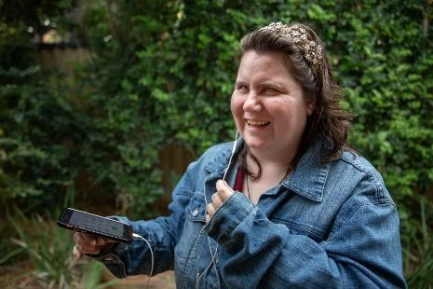

Grace來自西澳州珀斯市。她是盲人，活躍於珀斯的藝術社區。看看她如何使用Disability Gateway查找、分享資訊説明他人，以及無障礙獲取資訊[對她的重要性](https://www.disabilitygateway.gov.au/about)。

## Article 2:

**你是否對政府在殘疾政策方面的重大措施感興趣？**

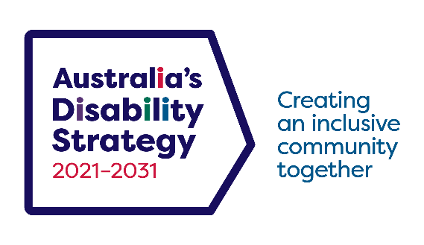

***《2021-2031年澳洲殘疾戰略》***（簡稱「《殘疾戰略》」 ）（Australia's Disability Strategy 2021 - 2031）是澳洲的國家殘疾政策框架。這是一個國家戰略計劃，旨在改善殘疾人士的生活，提升澳洲的包容性，讓每個人都能參與社會，受到平等、尊重的對待。它正推動各級政府採取行動改善殘疾人士的生活，並提出實際的變革為殘疾人士提供便利。

《殘疾戰略》的願景是建設一個包容的澳洲社會，使殘疾人士能作為平等的社區成員發揮自己的潛力。《殘疾戰略》與澳洲根據聯合國《殘疾人士權利公約》做出的承諾保持一致，有助於保護、促進和實現殘疾人士的人權。

作為澳洲《殘疾政策參與計劃》（Australia's Disability Strategy Engagemen Plan）的一部分，從2022年到2031年每年會舉辦公共論壇或諮詢活動來支援《殘疾戰略》的實施。

首屆全國論壇於2022年11月2日至3日舉行，首屆州和領地論壇於2023年6月19日在昆士蘭州舉行。有關公共論壇和諮詢的詳情，請瀏覽Disability Gateway網站上的澳洲殘疾戰略中心（Disability Strategy Hub）。

有興趣一直瞭解最新資訊？若希望瞭解《殘疾戰略》的發展情況，請訂閱最新資訊和新聞。如欲登記接收澳洲殘疾戰略的最新資訊，請在此訂閱。

**殘疾改革部長理事會**

你是否知道，聯邦、州和領地政府負責殘疾政策的部長定期通過**殘疾改革部長理事會**（DRMC）會面？DRMC向國家內閣彙報，討論通過《殘疾戰略》和國家殘障保險計劃（NDIS）改進和實施政策的方法。

DRMC的使命是通過協力合作支援生產率改革、累積社會資本並致力於將投資回報給澳洲社區，以此幫助澳洲殘疾人士實現更美好的人生。

如欲瞭解DRMC會議的最新資訊，請瀏覽我們網站閱讀我們的Communiqués（公告）。

## Article 3:



新的**《自閉症全國戰略》（National Austism Strategy）**正在制定中，旨在為所有澳洲自閉症患者改善人生，並為他們及其家人提供協調一致的全國性服務和支援方法。

《自閉症全國戰略》由自閉症患者、他們的家人和照顧者以及自閉症服務行業共同參與制定，目的是瞭解他們的意願和需求，以便為他們的每一個人生階段提供幫助。

如欲參與其中，為《自閉症全國戰略》的制定提供資訊，請瀏覽Engage.dss.gov.au網站，網上：

* 提交意見書
* 回答問題
* 登記參加社區活動
* 在創意牆上發帖

如欲詳細瞭解該戰略，請瀏覽網站：自閉症全國戰略 | 澳洲政府社會服務部（dss.gov.au）。

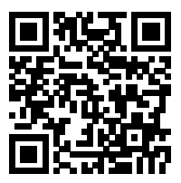

如欲瞭解《自閉症全國戰略》的最新發展，請電郵至AutismPolicy@dss.gov.au(link sends e-mail)加入他們的通訊名錄。

## Article 4:



**你是否需要個人維權支援？**

**殘疾維權支援熱線（Disability Advocacy Support Helpline）**（簡稱「熱線」 ）可以幫助你。該熱線是一項免費的全國電話服務，可通過Disability Gateway使用。它面向需要短期個人殘疾維權支援的殘疾人士及其家人和照顧者。

熱線維權專員可為你提供最多三次的電話諮詢（不含NDIS申述事宜），並能根據需要將你轉介至國家殘疾維權計劃（NDAP）服務機構進行面對面説明，以及其它社區和政府機構。

如欲通過熱線申請殘疾維權支援：

* 請致電**1800 643 787**（週一至週五上午8點至晚上8點），或
* 填寫Contact Us Form（聯繫表格）。

有關熱線的更多資訊：

* 殘疾維權支援熱線服務指南（Disability Advocacy Support Helpline Service Guide）
* 殘疾維權支援熱線服務指南——易讀版（Disability Advocacy Support Helpline Service Guide – Easy Read）
* 殘疾維權支援熱線私隱政策聲明（Disability Advocacy Support Helpline Privacy Policy Statement）

## Article 5:

**他們的故事 —— 走進Mark的生活！**



Mark住在維多利亞州Gippsland地區。他經歷了一場嚴重事故，徹底改變了他的生活。但是，能夠及時獲得充足的資訊和支援，為他和妻子的生活方式帶來了正面的改變。[瞭解Disability Gateway能如何幫助你](https://www.disabilitygateway.gov.au/about)。

## Article 6:

**你是否希望投訴傷害、虐待或忽視殘疾人士的行為？**

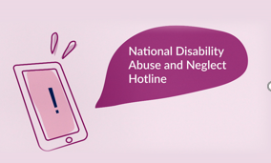

如果你經歷或目睹了殘疾人士受到傷害、惡劣對待或忽視，你可以向全國殘疾人士虐待和忽視求助熱線（National Disability Abuse and Neglect Hotline）（簡稱「求助熱線」）舉報。

求助熱線的服務免費、獨立、保密，秉承中立態度與致電者合作，通過轉介、提供資訊和支援，尋找合適的方法來處理有關虐待或忽視行為的舉報。

請聯繫求助熱線1800 880 052進行舉報，或瀏覽JobAccess網站瞭解更多資訊。

## Article 7:

**你是否有意幫助NDIS參與者更容易獲得輔助技術支援？**

澳洲政府正在與NDIS參與者和服務機構合作，使人們更容易獲得優質**輔助技術**和其它支援。

一個專家顧問小組目前正在籌備中，將對輔助技術和其它支援的有效性和成本效應進行評估。他們還將實施優選服務機構協定，利用NDIS的購買力幫助參與者獲得更優惠的價格和更高的服務品質。

如欲瞭解這個項目的最新資訊，請在以下網站上登記意向和瞭解詳情：推廣循證輔助技術和支援 | engage.dss.gov.au

## Article 8:

**你是否知道殘疾工作者新冠肺炎（COVID-19）請假補助？**

NDIS服務機構現在可以申請補助，用於補償向因為感染新冠肺炎而無法工作的符合條件的殘疾工作者支付的工資。殘疾工作者新冠肺炎（COVID-19）請假補助説明殘疾工作者在因為感染新冠肺炎而需要休息時請假。這項補助取代了高風險環境疫情補助，與老年照護工作者可以獲得的資金相符。註冊和非註冊NDIS服務機構，包括個體戶，現在都可以在GrantConnect網站上提出申請。如需更多資訊，請瀏覽網站www.dss.gov.au/covidleavegrant，網站上還提供九種語言版本的工作者須知。

## Article 9:

**他們的故事 —— 走進Sue的生活！**

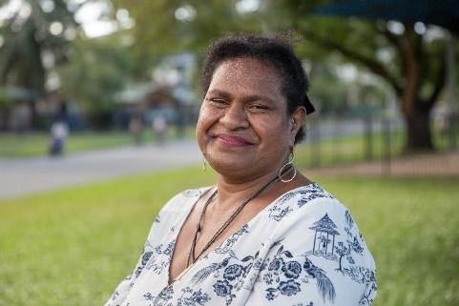

Sue是凱恩斯市聾人社區的一名活躍成員，她深知獲得資訊的重要性，對於大城市以外的居民這一點尤為重要。[瞭解她對Disability Gateway網站用途的看法](https://www.disabilitygateway.gov.au/about)。

## Article 10:

**別忘了國際殘疾人日**

2023年12月3日星期天是國際殘疾人日。

國際殘疾人日是聯合國認可的一個節日，世界各地的政府、組織、企業、學校、社區團體和個人每年都會慶祝這個節日。你可以通過舉辦或參加國際殘疾人日活動參與其中。你可以參加對話，改變人們對殘疾人士的認知和態度。查看國際殘疾人日網站上的登記活動部分https://www.idpwd.com.au/events/event-registrations/，尋找創意並瞭解節日當天或臨近日期在你所在地區舉辦的各項活動。

你還可以於網上分享你的故事或關於支援殘疾人士的消息：

* Facebook：www.facebook.com/idpwd
* Twitter：http://twitter.com/idpwd
* Instagram：www.instagram.com/idpwd_au

請於12月3日參與其中，向440萬澳洲殘疾人士致意，為建設一個更加包容、無障礙和平等的社會出一分力。